Hei alle sammen

Vi har hatt noen fine høstuker i september, og vi har fått tilbringe mange timer ute, på tur og i barnehagen. Uteleken utvikler seg i tak med barna. Barna utfolder seg i hele barnehagen og driver med mange ulike prosjekter. Det er som regel formell lek, barna styrer uteleken selv med støtte av voksne. Vi observerer og sørger for at alle finner på noe i form av lek en liten stund. Ellers er de minste barna glad i å observere og vadre litt rundt, slik blir de kjent og trygge på omgivelsene rundt dem. Ute er det mye som skjer og det er mye bevegelse blant alle barna.

Siden vi jobber med Geitellingen tar vi ofte med oss bondedyr ut i sandkassen. Der lager vi sammen en gård og barna får lov å bade dem når de finner sølepytter. Samling ute har vi også, og barna tar også eventyret i bruk i sandkassen. 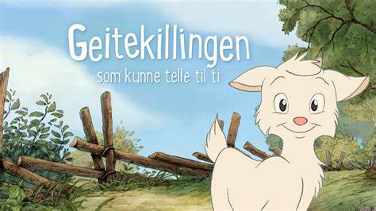

Barna er også blitt gode på å telle sammen med oss og geitekillingen, de teller og leker med tall inne og ute.

Gjennom eventyret lærer vi om hvert dyr som er med og vi har valgt å fokusere på et dyr om gangen. Vi lærer hva den spiser, hvor den sover og hva den gir oss. Barna er blitt gode på å gjenfortelle det vi forteller, så spør gjerne hjemme hva hvert dyr gjør etter hvert.

Turdagene er fine med denne gjengen, de liker godt å gå selv og liker også å ta buss. Noen ble veldig glad i å ta buss og spør ofte om buss når vi sier tur. 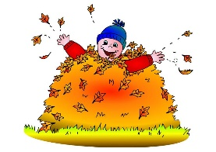 På turdagene ser vi på høsttegn og endringene på bladene. Vi har fått tatt med blader inn og lagde en fin høstcollage på vinduet sammen med barna. Pinnsvinfamilien på fem og pinnsvinkosebamse er med oss på høstsangene. De liker godt å kose med han og de vet godt hva han liker å spise.

Bjørnis og brannvernuke gikk strålende og barna fikk gjennomført en god uke med brannøvelser, besøk på brannstasjonen og lek med å slukke brann på gården (på vinduet). Vi avsluttet med bjørnisfest, dans, ballonger og kake. Et bilde som inneholder person, leke, dukke, kledd

Videre i oktober så fortsetter vi med geitekillingen, og starter denne uken med hesten. Det blir samling om hesten og tur til bondegården for å se om vi finner noen hester.

, vi skal ha fokus på barnekonvensjonen og på de ulike nasjonene vi har på avdelingen. Vi lære oss Fader Jakob på flere språk og øver på bli med dansen 2022. Denne skal vi danse sammen med hele barnehagen torsdag 27.10. I år har vi valgt å ikke ha noe innsamling i form av penger. Dermed blir det ikke noe internasjonalforeldrekafe. Vi ønsker i denne omgang heller å samle inn gaver til barn som vil trenge pakker under treet i Stavanger by. Mange fler kan kanskje oppleve å trenge mer hjelp nå som ting er blitt dyrere. Vi samler inn, klær, leker, bøker som kanskje dere ikke bruker lenger og kan brukes av andre. Disse kan pakkes inn å doneres videre. Vi ser for oss å samle inn i oktober og november så er vi med å donere dette videre til Stavanger By. Det er kun for de som kan og vil 😊.

I uke 41 er det høstferie for noen, skriv dere opp på listen om barna skal ta seg noen dager fri. Amela og Karina tar seg noen dager og Hanan vil være vikar på mandag i uke 41. Hanan var også hos oss noen uker i fjor høst.

Hele barnehagen ønsker i år å markere refleksdagen som er den 20. oktober: Markering blir torsdag kl. 7.45 denne dagen, da er det mørkt. HUSK, Ingen vil få frokost før kl 8.30 denne dagen, så er viktig at barn som blir levert før denne tiden har spist frokost hjemme. Alle barn som blir levert denne dagen møter utenfor i uteklær. Ansatte fra avdelingen vil ta imot dere ute. Alle barn som har mulighet, har med egen lommelykt og gjerne med en liten matbit i magen før de kommer i barnehagenEt bilde som inneholder utendørs, opplyst, mørk, natt

Uke 42-44 kommer det to studenter fra UIS, de går på deltidsstudium på barnehagelærerutdanning. Velkommen til oss på Huldrene!

Bursdagsbarnet denne måned er Kristin, hun fyller 2 år! Hipp hipp hurra! 

Hilsen: Amela, Monica, Stefan, Nils, Bente og Karina